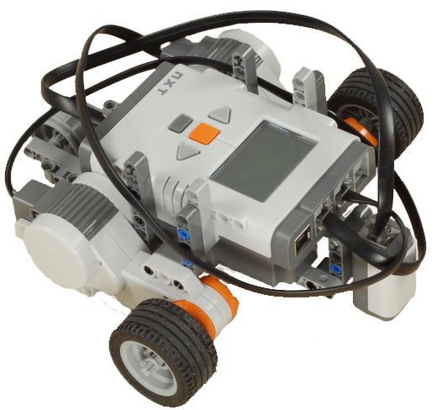

Конспект урока робототехники
на тему:

«Движение по линии с прямыми участками: релейный регулятор с тремя состояниями»

Конспект урока на тему: «Движение по линии: релейный регулятор»

Урок из курса робототехники, раздел – «Датчики». На уроке ученики строят робота, используя датчик освещенности, из конструктора LEGO Mindstorms 9797. Затем составляют в среде программирования NXT-G программу, загружают ее в робота и демонстрируют выполнение составленной программы. Далее обучающиеся модифицируют программу, добиваясь при этом большей скорости движения робота. В конце урока проходят минисоревнования.
Цели:
- ознакомление с робототехникой с помощью конструктора LEGO Mindstorms 9797;
- ознакомление с датчиком освещенности, принципом его работы конструктора LEGO Mindstorms 9797;
- систематизация знаний по теме «Алгоритмы» (на примере составленной программы для работы Робота NXT);
- усвоение понятий алгоритм, исполнитель, дать представление о составлении простейших алгоритмов в среде NXT-G.
В ходе занятия обучающиеся должны продемонстрировать следующие результаты в виде универсальных учебных действий:
- Регулятивные:
- систематизировать и обобщить знания по теме «Алгоритмы» для успешной реализации алгоритма работы собранного робота;
- Научиться программировать роботов с помощью среды программирования NXT-G.
- Познавательные:
- Изучение робототехники, знакомство с датчиком освещенности, создание собственного робота, умение программировать с помощью среды программирования NXT-G;
- экспериментальное исследование, оценка (измерение) влияния отдельных факторов на скорость движения робота.
- Коммуникативные: развить коммуникативные умения при работе в группе или команде.
- Личностные: развитие памяти и мышления, возможность изучения робототехники в старших классах.
Тип урока: комбинированный
Вид урока: практическая работа
Оборудование: мультимедиа проектор, секундомеры, конструктор LEGO Mindstorms 9797 (5 шт.), в набор которого входят 431 элемент, включая программируемый блок управления NXT, 3 сервомотора, датчики звука, расстояния, касания и освещенности.

План урока:
- Организационный момент (2 мин)
- Повторение теоретического материала предыдущего урока (5 мин)
- Практическая работа: разработка алгоритма для робота (21 мин)
- Подведение итогов урока. Минисоревнования. Рефлексия (10 мин)
- Этап информации о домашнем задании (2 мин)

Ход урока:
  - Организационный момент.
Проверка присутствующих. Раздача роботов, собранных на прошлом уроке.
Учитель: Добрый день, ребята! На прошлом уроке мы с вами собирали трехколесных роботов, используя датчик освещенности.
Сегодня мы продолжим изучение темы «Датчики», познакомимся с одним из самых распространенных исполнителей алгоритмов «вживую» - настоящим роботом, составим для него простейшую программу для движения по линии. Затем будем изменять параметры программы, чтобы добиться большей скорости движения. А в конце урока проведем минисоревнования, чтобы выяснить, чей робот едет быстрее.
II. Повторение теоретического материала предыдущего урока.
Учитель: Ребята, на прошлом уроке мы рассмотрели простейший алгоритм движения (мы его назвали «Алгоритм №1») по линии и собрали роботов. Прежде чем начать составлять программу, давайте ответим на следующие вопросы:

- Что выполняет датчик освещенности?
- На какой высоте от поверхности поля и под каким углом лучше всего его крепить?
- По какой траектории едет робот при исполнении простейшей программы (алгоритм №1) движения по линии и почему?
- Что такое средняя освещенность и по какой формуле она рассчитывается?
Обучающиеся отвечают на предложенные вопросы, а учитель демонстрирует правильные ответы на слайдах.
III. Практическая работа: разработка алгоритма для робота

Учитель: Теперь давайте обратимся к нашим роботам (на данном уроке это трехколесные роботы, созданные по принципу робота-пятиминутки, которые мы собирали на прошлом занятии). Предлагаю вам составить для них программу для движения по линии (релейный регулятор) и продемонстрировать ее выполнение.
Рекомендации: Показания датчиков снимаются на учительском компьютере, т.к. там расположено поле (или в другом более удобном месте, которое выберет учитель) и уровень освещенности может меняться. Стоит обратить внимание на погоду: при солнечной погоде необходимо затемнить окна и постараться создать максимально равномерный уровень освещенности хотя бы в зоне расположения поля с траекторией движения.
Учитель: Сначала определим, какие команды нам понадобятся, как и какие сервомоторы должны вращаться и, какое время, а также последовательность выполнения команд. Также нам предстоит откалибровать датчик освещенности: снять показания датчика на самом светлом и самом темном (на линии) месте поля для расчета средней освещенности, на которую будет ориентироваться робот при движении.
Средний уровень освещенности будем рассчитывать по формуле:
Iср=(Iсв+Iтем)/2
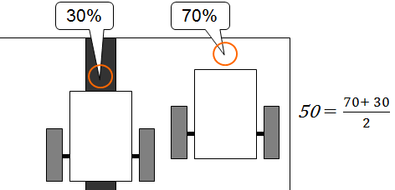
Далее нам это значение понадобится в переключателе, настроенном на датчик освещенности.
Примечание: возможные причины, по которым обучающиеся не смогут снять показания с датчика освещенности:
1. Не включен блок NXT.
2. Не загружена пробная программа.
3. Номер порта датчика в программе не соответствует номеру порта датчика на роботе.
Задание 1: написать программу релейного регулятора (алгоритм №1) для движения по линии.
Правильный вариант:
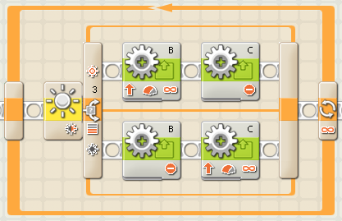
Примечание: скорость движения в каждом отдельном случае будет разная во всех группах, т.к. расположение датчиков скорее всего будет разное (конструкционное различие). А также, точность измерений тоже будет разная.
Траектория движения робота будет следующая:
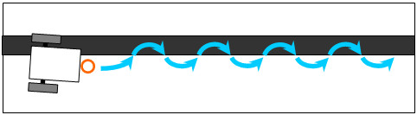
Задание 2: изменить созданный алгоритм таким образом, чтобы скорость движения робота по заданной траектории увеличилась, а амплитуда линии движения уменьшилась (стала более сглаженной).
Правильный вариант:
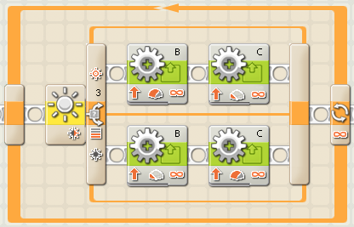
Примечание: в представленном в задании 1 алгоритме, вместо остановки колес, их включаем, но с очень маленькой мощностью (например 10). Скорость же другого колеса выставляется максимальной – 100. Подбирая мощность медленно вращающегося колеса, можно добиться большей скорости движения, используя данный алгоритм.
Траектория движения робота будет следующая:
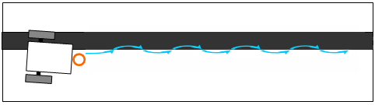
IV. Подведение итогов урока. Минисоревнования. Рефлексия.
Итак, ребята, давайте подведем итоги нашей работы. Для этого мы проверим, какое время требуется каждому роботу для проезда линии на нашем поле. Приготовьте секундомеры и по очереди запускаем роботов.
В ходе данного мероприятия командам присваиваются места: 1,2,3,4,5.
Возможно награждение команд грамотами (см. Приложение).
V. Этап информации о домашнем задании.
Запишите домашнее задание: Изобразить рассмотренный на уроке алгоритм в виде блок-схемы.
Задание обязательно будет оценено!
Спасибо за урок! До свидания, ребята.

Список использованных текстовых и графических источников:

- http://nnxt.blogspot.ru/2010/11/blog-post_21.html
- Инструкция для работы с комплектом LEGO Mindstorms 9797.
- Инструкция по сборке робота-пятиминутки авторская.
- Изображения из среды программирования NXT-G и фото роботов авторские.

